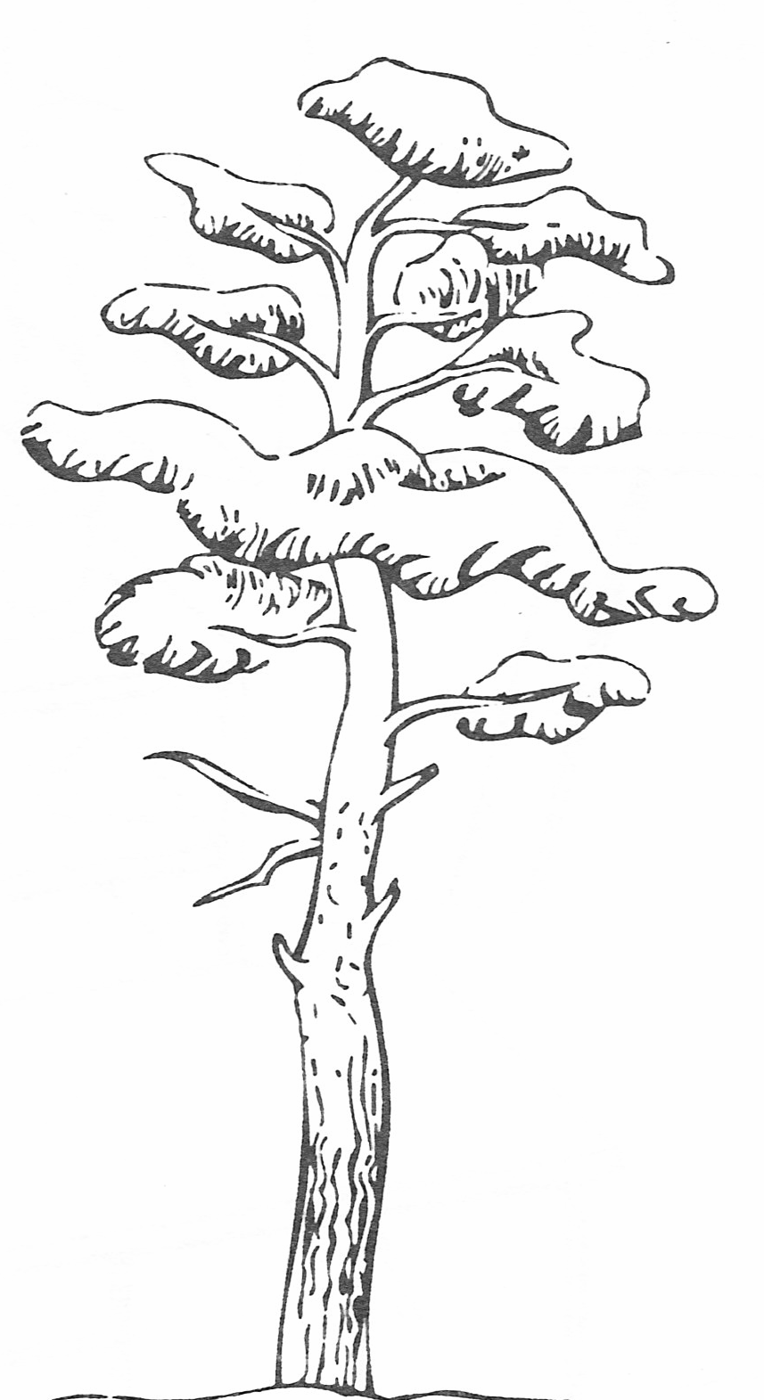
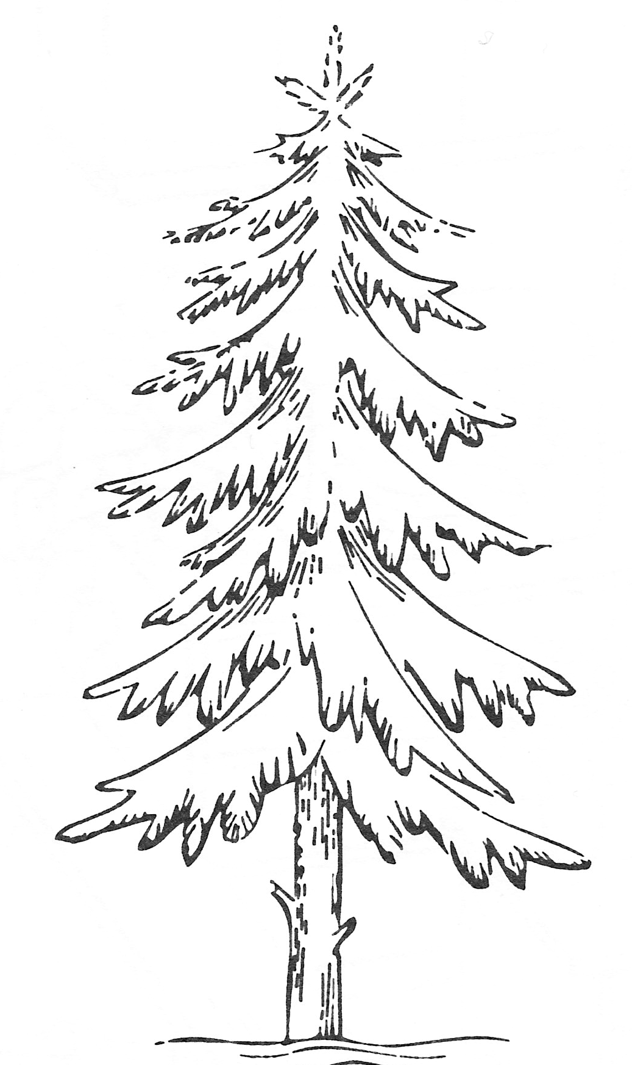
JEHLIČNANY
jehličnany
stromy
(smrk, borovice, jedle, modřín)
keře
(jalovec, tis)

Jehličnatý strom má kořen, kmen a větve, na kterých roste jehličí.
Keře nemají kmen, větve vyrůstají od země.
Kořen pod zemí upevňuje rostlinu v půdě, přijímá živiny a vodu.
Kmen je na povrchu pokrytý kůrou, pod ní je lýko a dřevo. Kmen nese větve. Květy jehličnatých stromů tvoří šištice, které ztvrdnou a změní se v šišku. Šiška jedle se rozpadá už na stromě, ostatní šišky najdeme na zemi.
Jehličnaté stromy i keře v zimě zůstávají zelené, jehličí neopadává. Výjimkou je modřín. Proto se jmenuje modřín opadavý. Jehličnaté stromy rostou hlavně v lese. Lesu, kde jsou jen jehličnaté stromy, říkáme jehličnatý les.
1. Napiš názvy dřevin:
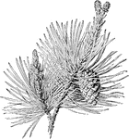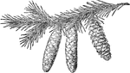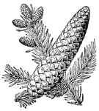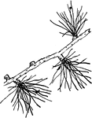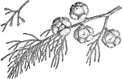
B _ _ _ _ _ _ _ S _ _ _ J _ _ _ _ M _ _ _ _ _ J _ _ _ _ _ _

2. Napiš, ze kterého stromu jsou tyto šišky:
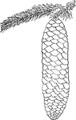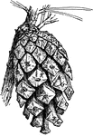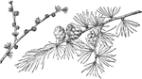
1………………. 2…………….. 3………………. 4…………………………..

3. Vepiš do křížovky jména jehličnatých dřevin:
4. Odpověz:
Čím se liší modřín od ostatních jehličnatých stromů? ......................
Čím se liší tis od ostatních jehličnanů, o kterých jsme zde psali?...............
Čím se liší šišky jedle od ostatních šišek jehličnanů? ………………………………….
Téma: Jehličnany
Cíl pro třídu: základní znaky jehličnanů, třídění, vývoj, výjimky
Cíl pro ŽOMJ: rozšíření slovní zásoby o odborné pojmy, nové vazby, komunikace a spolupráce se spolužáky.
Aktivity  Jaké aktivity jsou v průběhu výuky používány? | Jazykové struktury  Jaké vazby, věty budou ŽOMJ potřebovat k vyjádření obsahu? | Výstup  Co umí říct/napsat/dělat na základě zvolených jazykových struktur a vybrané slovní zásoby?  Za co je možné hodnotit?
Klíčový vizuál a text | Co to znamená?  Co to je?  Ukaž mi, prosím, .....  Jehličnany jsou ........  Jehličnany mají ......  Na jehličnanech roste/rostou ...  Jehličnany najdeme v …. | Přečte nebo si poslechne text, ptá se na neznámá slova. (Pro ověření porozumění lze využít obrázky v učebnici.) Ukazuje na obrázkách.
1. Napiš název k obrázku | Borovice, smrk,… (říká nahlas s přesnou výslovností)  Ta borovice, ten smrk,… | Rozumí zadání, chápe nápovědu, úkol splní.
2. Napiš název k obrázku | Tato šiška roste na .......  (skloňování) | Najde a využije informace, slova přepíše. (tiskací – psací)
3. Vepiš do křížovky | L-E-S | Podle počtu písmen vyluští. Diktuje si písmena, všímá si I/Y.
4. Odpověz na otázku | ... má, ale..... nemá ....  ... je, ale......není. | Vyhledá v textu, odvodí z obrázků, komunikuje  se spolužáky…  Používá spojky „a, ale“
Zopakování PL | Jehličnany se dělí na .....  Mají .........., rostou na nich....., najdeme je hlavně v ...... | Vyjmenuje alespoň 2 charakteristické znaky jehličnanů, odpovídá na otázky celou větou, případně jen ano/ne.  Pojmenuje podle obrázku základní jehličnany.

